- Ireo tandindona ao amin'ny Baiboly:
  - Inona no atao hoe tandindona?
    - Mampiasa ny teny hoe “tandindona” i Paoly – sy ireo mpanoratra hafa ao amin'ny Baiboly– mba hilazana olona na tranga ara-tantara izay maneho toe-javatra na olona tamin’ny androny sy/na mbola ho avy (antsoina hoe “tena izy”).
    - Ohatra, ny Romana 5:14 dia milaza an’i Adama ho “tandindon’ilay ho avy”, izany hoe i Jesosy – Ilay tena izy.
    - Imbetsaka isika no mahita olona na tranga manokana ao amin’ny Testamenta Taloha izay tandindon'ny zavatra ho avy. Andeha isika hijery ohatra roa:
Ny tandindona | Fanambarana ilay tena izy | Ny tena izy
Davida (Salamo 22:1) | Davida vaovao (Jer. 23:5) | Jesosy (Mat. 27:46)
Fanatitra (Lev. 1:3-5) | Mpanompo nampahoriana (Is. 53:5-7) | Ny fahafatesan’i Jesosy (Jao. 19:16-18)

  - Ireo sokajy ny tandindona
    - Manondro fahatanterahana telo miavaka tsara ao amin'ny Testamenta Vaovao ireo tandindona ambara ao amin'ny Testamenta Taloha: Kristy; ny Fiangonana; ary ny andro farany.
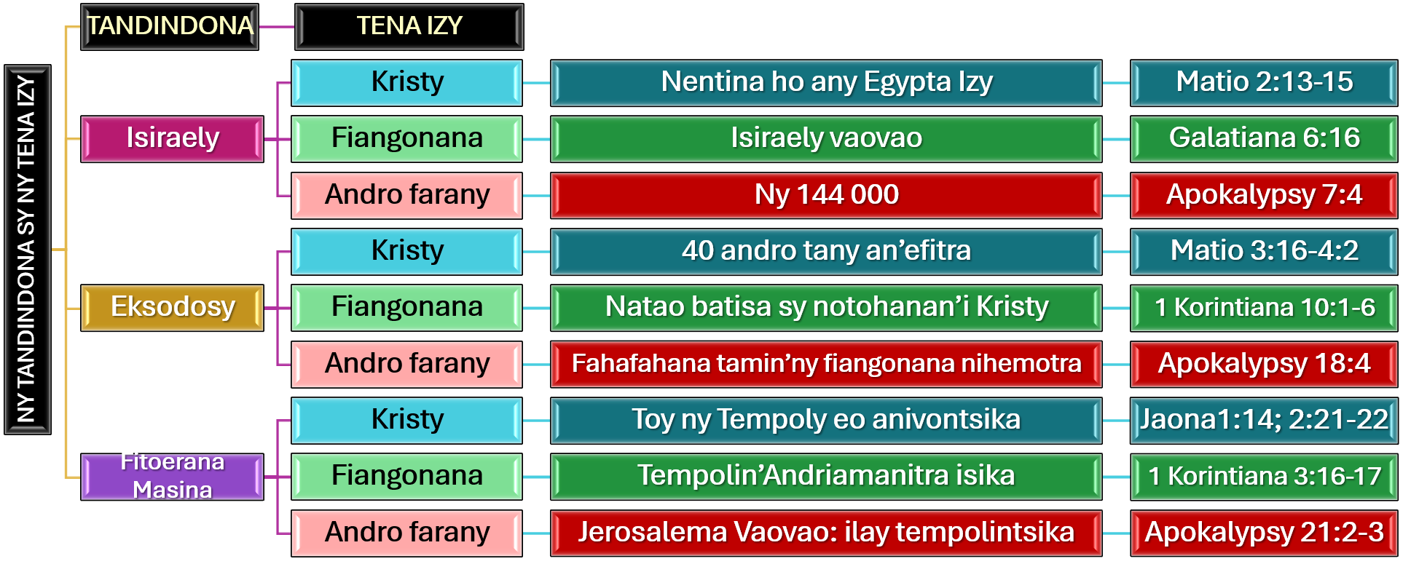

- Ny tandindona asehon'i Josoa:
  - Josoa, ilay tandindona
    - Nahatanteraka ny ampahany tamin’ny faminanian’i Mosesy momba an'ilay mpaminany faharoa izay hitarika ny vahoaka i Josoa (Deot. 18:15–19).
    - Tahaka an’i Mosesy, dia nandray hafatra mivantana avy tamin’Andriamanitra i Josoa; nankalaza ny Paska izy; nita rano; nahita ny Anjelin’ny Tompo; nitondra fandresena ny fanandratany ny tanany; nanao antso tamin'ny vahoaka mba hitoeran'izy ireo ho mahatoky aorian’ny fahafatesany; sns
    - Tamin'ny andron'i Mosesy no nanomboka nilatsaka ny mana, ary nifarana izany tamin'ny andron’i Josoa. Fanampin’izany, dia i Josoa no nanantanteraka ny toromarika momba ny fizarana ny tany sy ny tanàna fandosirana izay nomen’i Mosesy.
    - Takatry ny olona anefa fa mihoatra an’i Josoa ny faminanian’i Mosesy (Jaona 1:21). Noho izany, na i Mosesy na i Josoa dia samy tandindon’ilay tena izy izay hahatanteraka amin'ny fahafenoany ny faminaniana nomena an’i Mosesy momba ny “mpaminany”: Jesosy (Asa 3:22-26).
  - Josoa, Ilay tena izy
    - Ny hahatonga ny Isiraelita hanorim-ponena ao amin’ny Tany Nampanantenaina no tanjon’ireo ady notarihin’i Josoa ireo. Maneho ny asan’ny Mesia ho toy izao: “hangana ny tany indray sy hampandova [ny vahoakany] ny lova izay efa rava” (Isaia 49:8) i Isaia, ary ampiasainy amin'izany ny fiteny fampiasa ao amin’ny bokin’i Josoa.
    - Amin’ny fomba ahoana no anehoan’ny fiainana sy ny asan’i Josoa (ilay tandindona) ny fiainana sy ny asan’i Jesosy (ilay tena izy)?
      - Taorian’ny batisany tao Jordana, dia niady tamin’ny herin’ny ratsy i Jesosy
      - Nanomboka ny asany Izy taorian'ny 40 andro tany an'efitra
      - Nandresy ny fahavalo teo amin’ny hazo fijaliana Izy
      - Manome antsika fandresena amin'ireo fahavalontsika ara-panahy izy
      - Manolotra antsika ny tena fitsaharana Izy
      - Manome ho antsika ny lova tsy mety lo Izy
  - Josoa, tandindon’ny Fiangonana
    - JOSOA SY NY FIANGONANA
      - Manana ady atrehina isika ankehitriny, ady izay itarihan’ilay “Josoa” antsika, sy manome antsika ny fiadiana ilaina (Efes. 6:10-12).
      - Ambonin’izany, dia efa manome ho antsika ny lova Izy, sy mameno antsika amin’ny fitahiana ara-panahy (Efes. 1:3, 11).
    - JOSOA SY NY FARANY
      - Ho tonga amin'ny faratampony ny fahatanterahan'i Josoa amin'ny andro farany, rehefa ringana ny tafiky ny ratsy rehetra, ka handray amin'ny fahafenoany ny lovantsika isika: toerana izay ahafahantsika miaina amim-pahatokiana (Apok. 20:7-9; Ezek. 28:26).
      - Mandra-pahatongan’izany fotoana izany, dia aoka isika hitombo amin’ny fahasoavana tahaka ny nataon’i Josoa, ka hamela an’Andriamanitra hanova antsika ho tonga tahaka Azy bebe kokoa isan’andro.

